Группа № 4
Литература (20.05.2020)
Тема: Основные страницы жизни и творчества А. А. Блока (1880 – 1921). «Стихи о Прекрасной Даме».
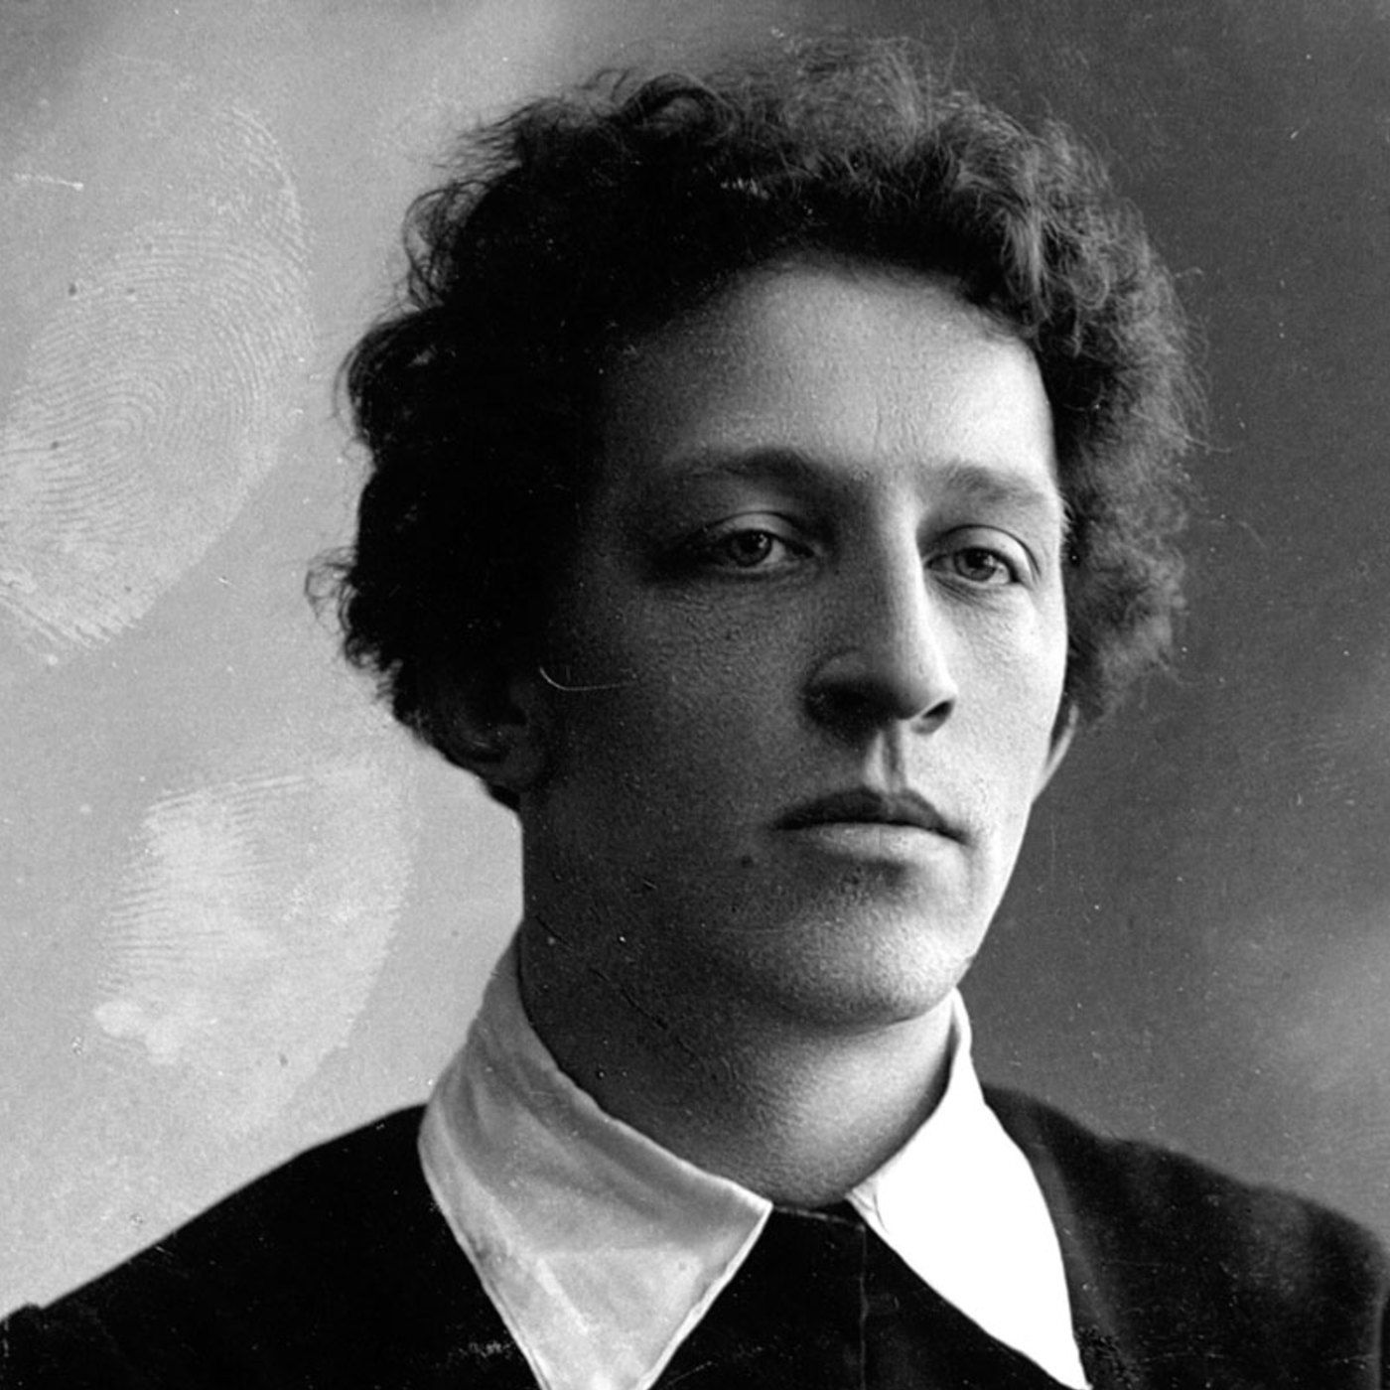
Александр Александрович Блок – русский поэт, писатель, публицист, драматург, переводчик, литературный критик. Классик русской литературы XX столетия, один из крупнейших представителей русского символизма. Один из самых известных поэтов Серебряного века.
Задание № 1: Прочитайте материал об основных страницах жизни и творчества А.Блока. Ответьте на вопросы:
- В каких условиях воспитывался будущий поэт?
- Каково отношение А.Блока к революции 1917 года?
- Запишите названия известных литературных произведений А.Блока.

Детские и юношеские годы.
А.Блок родился 28 ноября 1880 года в Санкт-Петербурге. Его отец Александр был дворянином и доцентом кафедры государственного права Варшавского университета, а мать Александра - дочерью ректора Санкт-Петербургского университета Андрея Бекетова. После рождения сына родители Блока расстались. В 1883–1884 годах Александр Блок жил в Италии с матерью, тётей и бабушкой.
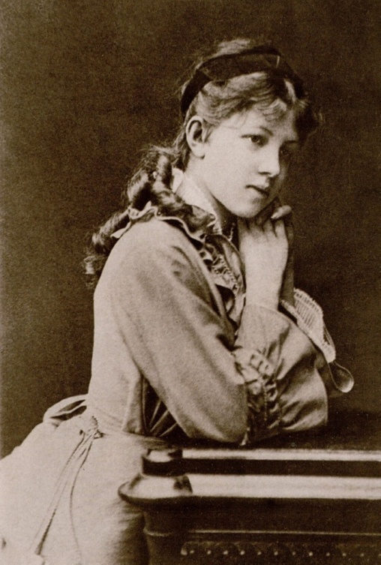

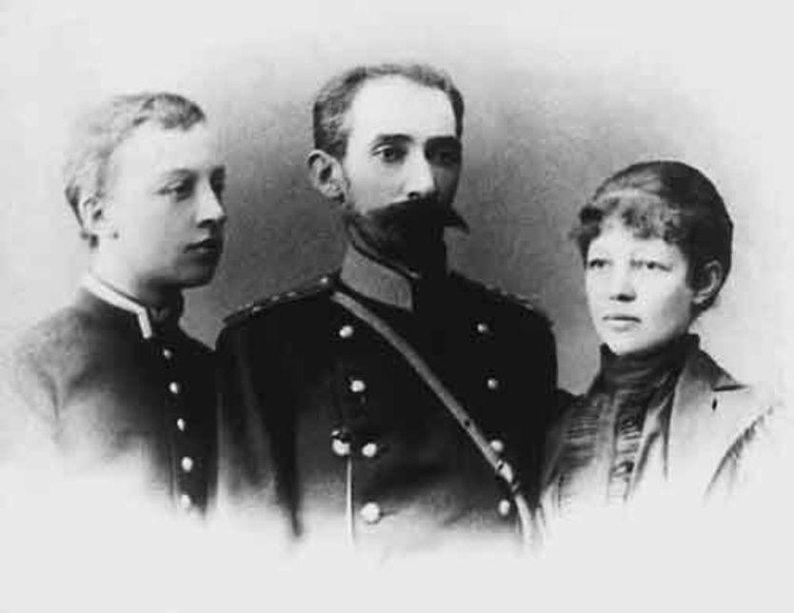

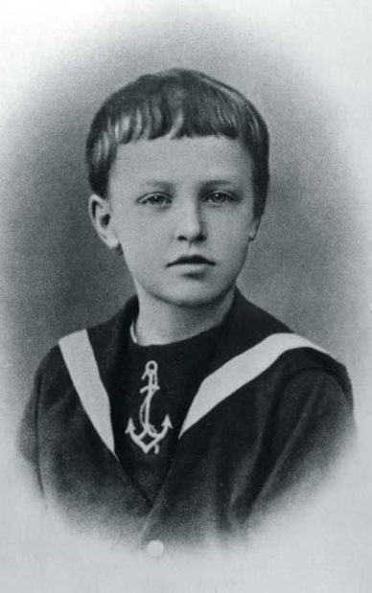
В 1891 году Александра Блока отдали сразу во второй класс Введенской гимназии. К тому времени мальчик уже пробовал сочинять и прозу, и стихи. В 1894 году Блок начал выпускать журнал «Вестник», и в его литературной игре участвовала вся семья. В редакцию входили два кузена, троюродный брат и мать. Бабушка Елизавета Бекетова писала рассказы, дедушка Андрей Бекетов иллюстрировал материалы. Всего вышло 37 номеров «Вестника».
В 1897 году Блок отправился с матерью в Германию, в курортный город Бад-Наугейм. Здесь он впервые по-настоящему влюбился — в жену статского советника Ксению Садовскую. Блоку на тот момент было 17 лет, его возлюбленной — 37. Поэт посвятил Садовской стихотворение «Ночь на землю сошла. Мы с тобою одни», которое стало первым автобиографическим произведением в его лирике. Их встречи были редкими: мать Блока была категорически против общения сына со взрослой замужней дамой. Однако страсть юного поэта не оставила и в Петербурге, где он несколько раз встречался со своей дамой сердца.
В 1898 году Александр Блок окончил гимназию, а в августе того же года поступил на юридический факультет Санкт-Петербургского университета. Однако юриспруденция молодого поэта не привлекала. Он увлекся театром. Почти каждые каникулы Блок проводил в имении деда Шахматово. В соседней усадьбе Боблово летом 1899 года он ставил спектакли: «Борис Годунов», «Гамлет», «Каменный гость». И сам же в них играл.

Стихи о Прекрасной Даме.
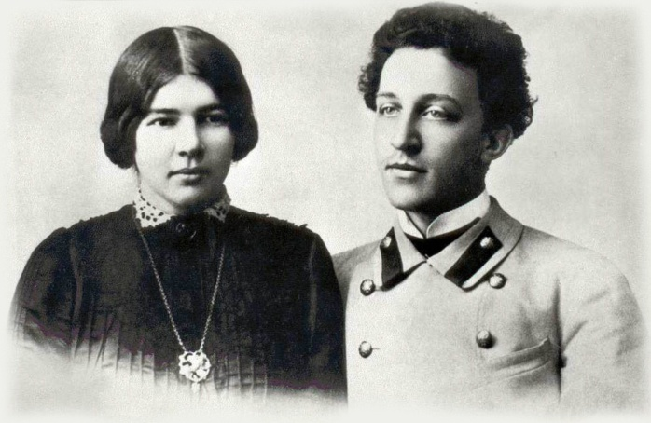

В 1903 году А.Блок женился на Любови Менделеевой (дочь великого учёного-химика Д.И.Менделеева), которая стала прообразом Прекрасной Дамы блоковской любовной лирики. Они были знакомы на тот момент восемь лет, около пяти лет Блок был в неё влюблен. Вскоре в «Северных цветах» вышел цикл «Стихи о Прекрасной Даме».
Александр Блок пришёл в поэзию как традиционный романтик, и в его ранних стихах звучали соответствующие мотивы: отчуждение от толпы, разочарование в жизни, неверие в счастье. И вдруг во мраке безверия, слепоты возникает Она — «ясная», «лучезарная», «озарённая», «золотая». Блок описывает её подобно тому, как иконописцы обычно изображают окружённую сиянием Богоматерь. В то же время прототипом Прекрасной Дамы стала реальная, вполне земная женщина — Любовь Дмитриевна Менделеева.
Прекрасная Дама является безраздельной владычицей души поэта. Она открывает ему путь к постижению Вечности, являясь её посланницей. Прекрасная Дама становится связующим звеном между земным (чуждым) и небесным (родным) мирами. Мы видим, что лирический герой всем своим существом стремится ввысь.
Образ Прекрасной Дамы представляется возвышенным, недоступным и непостижимым. И всё же земное в нём присутствует. На это указывают обращение к Ней на «ты», земные эпитеты («милая»), некоторые черты, делающие её облик зримым: «девственная риза», «белое платье», «бледная краса». В некоторых стихотворениях образ героини вписывается поэтом в реальный земной пейзаж:
Мы встретились с тобой на закате,
Ты веслом рассекала залив.
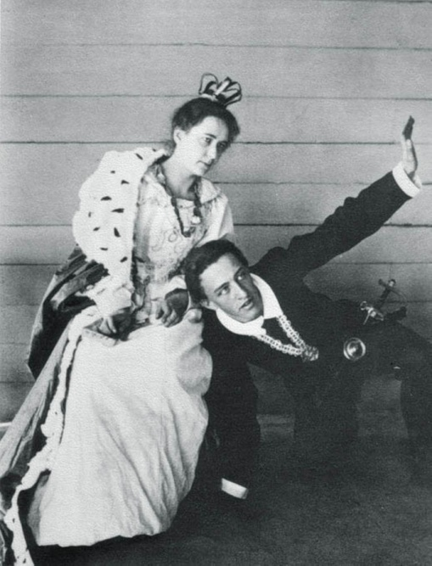

Отношение к революции 1917 года.
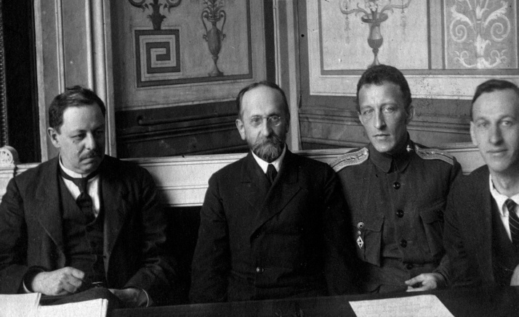
Отношение к революции у Блока с течением времени менялось. Сначала он принял её с восторгом, от эмиграции отказался. Блока взяли работать в «Чрезвычайную следственную комиссию для расследования противозаконных по должности действий бывших министров, главноуправляющих и прочих высших должностных лиц как гражданских, так и военных и морских ведомств» на должность редактора. В начале 1918 года поэт написал поэму «Двенадцать» и «Скифы». Его статьи вышли отдельным сборником «Искусство и революция».
В феврале 1919 года Блока арестовали по обвинению в связи с левыми эсерами. Однако через два дня отпустили стараниями Анатолия Луначарского. В августе того же года вышел новый сборник стихов — «Ямбы», а Блока назначили членом коллегии Литературного отдела Наркомпроса. Он много работал, сильно уставал. В одном из писем поэт писал: «Почти год как я не принадлежу себе, я разучился писать стихи и думать о стихах…» Здоровье Блока ухудшалось. Однако он продолжал писать и выступать, в 1920 году подготовил сборник лирики «Седое утро». 5 февраля 1921 года появилось стихотворение «Пушкинскому дому», а 11 февраля в Доме литераторов на вечере, посвящённом Пушкину, Блок произнес знаменитую речь «О назначении поэта».
Весной 1921 года А.Блок просил визу для лечения за границей, но ему отказали. Состояние поэта ухудшилось. 7 августа Александр Блок умер в своей квартире в Петрограде. Поэта похоронили на Смоленском кладбище.
***
Задание № 2: Прочитайте любые стихотворения из цикла «Стихи о Прекрасной Даме». Напишите ответ на тему: «Образ женщины в лирике А. Блока».
_______________________________________
Выполненную работу направляйте на э/п atlant.1001@yandex.ru

